Лабораторная работа-2

Лабораторная работа No 3. Дискреционное разграничение прав в Linux. Два пользователя

Световидова Полина НБИбд-04-22

Содержание

# 1 Цель работы

Получение практических навыков работы в консоли с расширенными атрибутами файлов1.

# 2 Выполнение лабораторной работы

1. От имени пользователя guest определите расширенные атрибуты файла /home/guest/dir1/file1 командой lsattr /home/guest/dir1/file1
2. Установите командой chmod 600 file1 на файл file1 права, разрешающие чтение и запись для владельца фай- ла.
3. Попробуйтеустановитьнафайл/home/guest/dir1/file1расширен- ный атрибут a от имени пользователя guest: 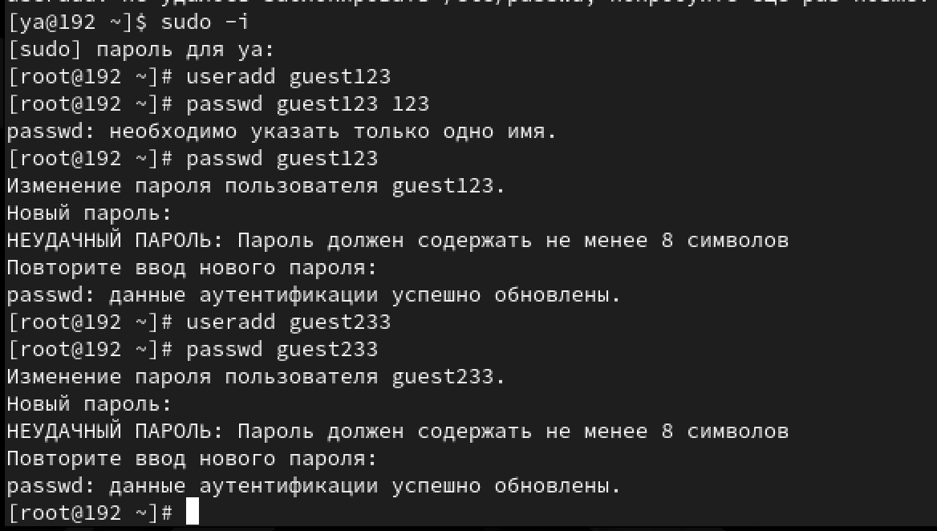 chattr +a /home/guest/dir1/file1 В ответ вы должны получить отказ от выполнения операции.
4. Зайдите на третью консоль с правами администратора либо повысьте свои права с помощью команды su. Попробуйте установить расширен- ный атрибут a на файл /home/guest/dir1/file1 от имени суперполь- зователя: chattr +a /home/guest/dir1/file1 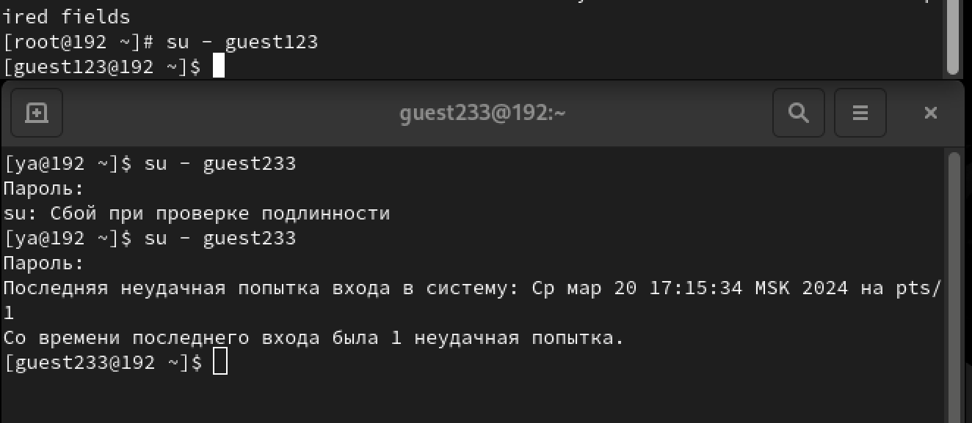
5. От пользователя guest проверьте правильность установления атрибута: lsattr /home/guest/dir1/file1
6. Выполнитедозаписьвфайлfile1слова«test»командой echo “test” /home/guest/dir1/file1 После этого выполните чтение файла file1 командой cat /home/guest/dir1/file1 Убедитесь, что слово test было успешно записано в file1. 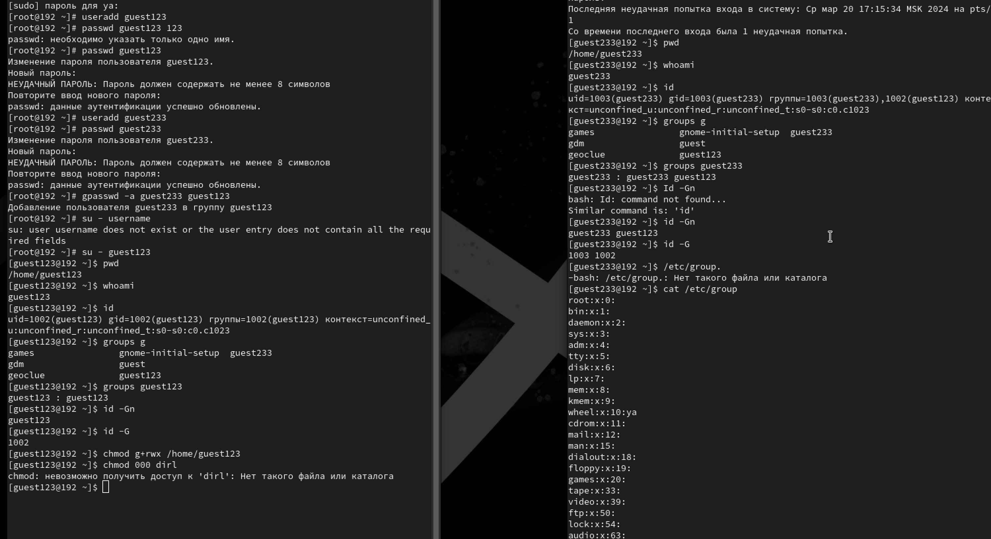
7. Попробуйтеудалитьфайлfile1либостеретьимеющуюсявнёминфор- мацию командой echo “abcd” > /home/guest/dirl/file1 Попробуйте переименовать файл.
8. Попробуйте с помощью команды 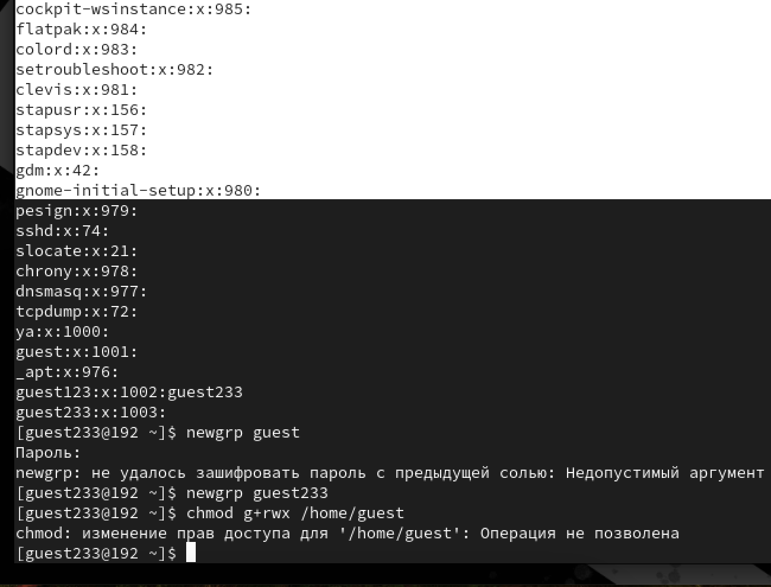 chmod 000 file1 установить на файл file1 права, например, запрещающие чтение и за- пись для владельца файла. Удалось ли вам успешно выполнить указан- ные команды? Снимитерасширенныйатрибутaсфайла/home/guest/dirl/file1от имени суперпользователя командой chattr -a /home/guest/dir1/file1 Повторите операции, которые вам ранее не удавалось выполнить. Ваши наблюдения занесите в отчёт. Повторитевашидействияпошагам,замениватрибут«a»атрибутом«i». Удалось ли вам дозаписать информацию в файл? Ваши наблюдения за- несите в отчёт. В результате выполнения работы вы повысили свои навыки использова- ния интерфейса командой строки (CLI), познакомились на примерах с тем, как используются основные и расширенные атрибуты при разграничении доступа. Имели возможность связать теорию дискреционного разделения доступа (дискреционная политика безопасности) с её реализацией на прак- тике в ОС Linux. Составили наглядные таблицы, поясняющие какие опера- ции возможны при тех или иных установленных правах. Опробовали дей- ствие на практике расширенных атрибутов «а» и «i».